Ατυχήματα-Τραύματα
Τα κυριότερα αίτια:

+ Οδήγηση υπό την επήρεια αλκοόλ
+ Απόσπαση προσοχής του οδηγού
+ Η μη χρήση κράνους-ζώνης
+ Η χρήση κινητού τηλεφώνου κατά την οδήγηση
+ Παραβίαση προτεραιότητας
Πρόληψη:

+ Φοράμε πάντα ζώνη ή κράνος
+ Φροντίζουμε να μην έχουμε κάνει κατανάλωση αλκοόλ
+ Δεν ξεπερνάμε το όριο ταχύτητας
+ Αποφεύγουμε την προσπέραση
+ Δεν μιλάμε στο κινητό εν ώρα οδήγησης

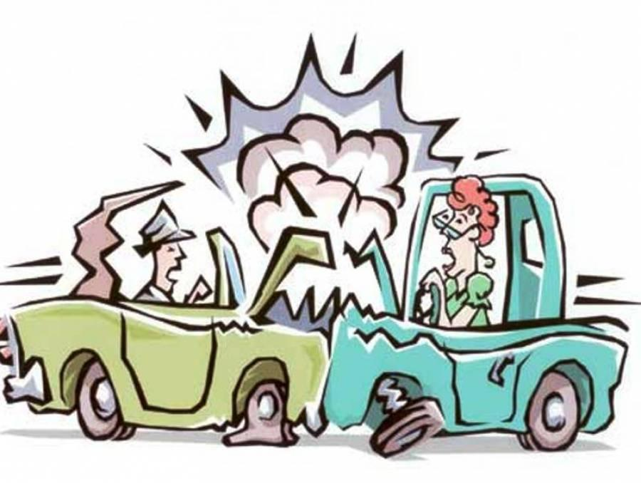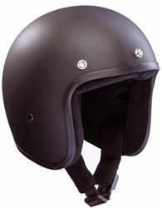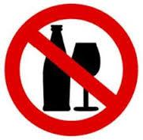

Αντιμετώπιση:

+ Καλούμε το ασθενοφόρο
+ Βλέπουμε αν υπάρχει σοβαρός τραυματισμός
+ Αν υπάρχει δεν τον μεταφέρουμε
+ Ελέγχουμε αν αναπνέει χωρίς να τον μετακινήσουμε
+ Απομακρύνουμε το πλήθος
+ Κλείνουμε τυχόν πληγές με καθαρό ύφασμα
Ατυχήματα στο σχολείο:
Αίτια:
+ Επιθετικότητα των παιδιών
+ Παρορμητικότητα
+ Υπερκινητικότητα
+ Ανευθυνότητα υπεύθυνων δασκάλων

Πρόληψη:
+ Όλα τα σχολεία πρέπει συνεχώς να ελέγχουν τις κτιριακές τους εγκαταστάσεις, ώστε να είναι ασφαλείς για τα παιδιά που στεγάζουν
+ Στην αρχή κάθε σχολικού έτους, πρέπει να γίνεται μια συζήτηση μεταξύ δασκάλων και μαθητών, για θέματα πρόληψης παιδικών ατυχημάτων
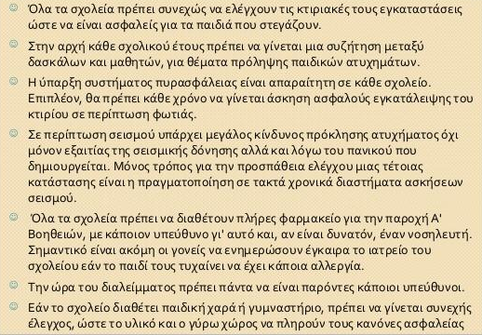
Αντιμετώπιση:
- Αν έχει σπάσει το χέρι του το δένουμε πρόχειρα με έναν επίδεσμο μέχρι να το δει γιατρός
- Βάζουμε πάγο σε περίπτωση στραμπουλίγματος
- Αν χτυπήσει ελαφρά κάποιο παιδί και έχει πληγή την καθαρίζουμε με μπεταντίν
- Αν λιποθυμήσει το ξαπλώνουμε σε επίπεδο μέρος και απομακρύνουμε τυχόν αντικείμενα και σηκώνουμε ψηλά τα πόδια του απομακρύνοντας τους ανθρώπους τριγύρω του ώστε να μπορεί να αναπνεύσει.
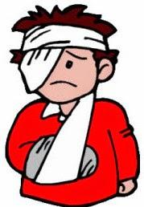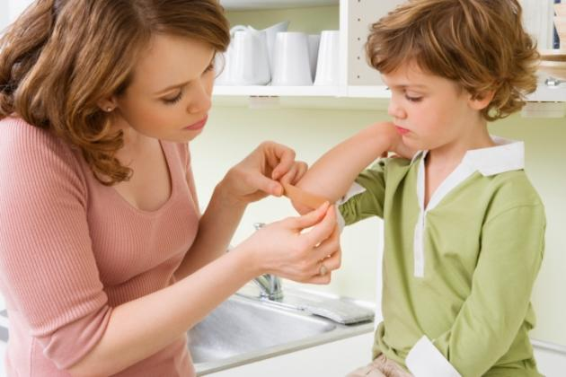

Ατυχήματα σε μικρά παιδιά:
Αίτια:
+ Πτώσεις
+ Ηλεκτροπληξία
+ Εγκαύματα
+ Δηλητηριάσεις
+ Ασφυξία
+ Τραυματισμοί από αιχμηρά αντικείμενα
+ Λιποθυμία
Πρόληψη:
+ Μην αφήνετε μόνα τα μικρά παιδιά
+ Χρήση προστατευτικών χώρου
+ Όχι καρέκλες-τραπεζάκια κοντά σε παράθυρο ή μπαλκόνι
+ Χρήση καλυμμάτων πριζών
+ Να μην δίνουμε ξηρούς καρπούς σε μικρα παιδιά
+ Όχι μαξιλάρια σε βρέφη
+ Όχι παιχνίδια με σακούλες
Αντιμετώπιση:
+ Καλέστε ασθενοφόρο
+ Ρωτάμε το παιδί αν πνίγεται και το γυρίζουμε μπρούμυτα χτυπώντας το ελαφρά στην πλάτη
+ Χρησιμοποιούμε τη μέθοδο ΚΑΡΠΑ

Διαστρέματα- κράμπες:
Υπάρχουν 3 βαθμοί διαστρεμάτων:
1^{ου} βαθμού είναι αυτά με ελαφρά κάκωση
2^{ου} βαθμού είναι η μερική ρήξη του συνδέσμου
3^{ου} βαθμού είναι όταν υπάρχει πλήρης ρήξη του συνδέσμου προκαλείται οξύς πόνος.
Θλάση:

Η θλάση πρώτου βαθμού θεωρείται ήπια.
Η θλάση 2^{ου} βαθμού χαρακτηρίζεται από μερική διάσπαση ενότητας μυών και τένοντα.
Θλάση 3^{ου} βαθμού είναι η πλήρης ρήξη τένοντα

Αντιμετώπιση:

+ Ανάπαυση
+ Πάγο για 48 ώρες
+ Περίδεση με ελαστικό επίδεσμο
+ Ανάρτηση του διαστρέμματος ή θλάσης πάνω από την καρδιά
+ Μασάζ και ειδικές αλοιφές

Κάταγμα:
Κάταγμα είναι το σπάσιμο οστού ή χόνδρου.
Η αντιμετώπιση εξαρτάται από τον τύπο του κατάγματος και τη σοβαρότητα του. Γενικότερα μπορεί να θεραπευτεί με ακινητοποίηση σε γύψο ή νάρθηκα και με χειρουργικές επεμβάσεις.

